**Лабораторная работа №4**

СОЗДАНИЕ НАСЛЕДОВАННЫХ КЛАССОВ

Цель работы: Научиться работать с наследованными классами.

Задание:

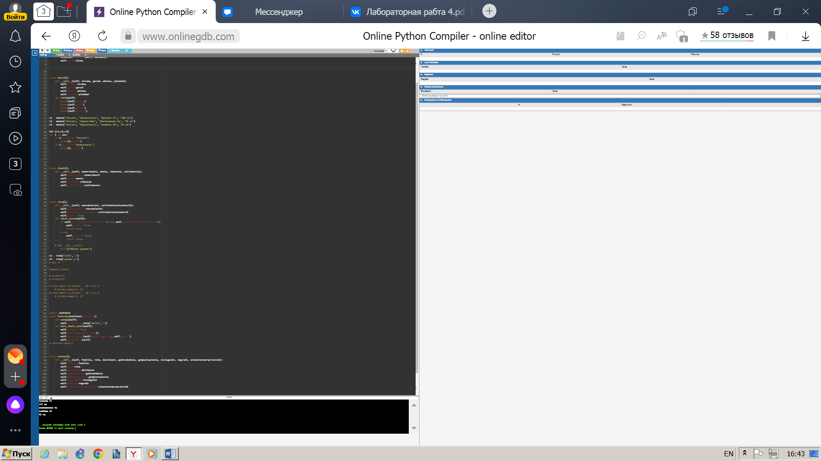

Рисунок 1 – весь код

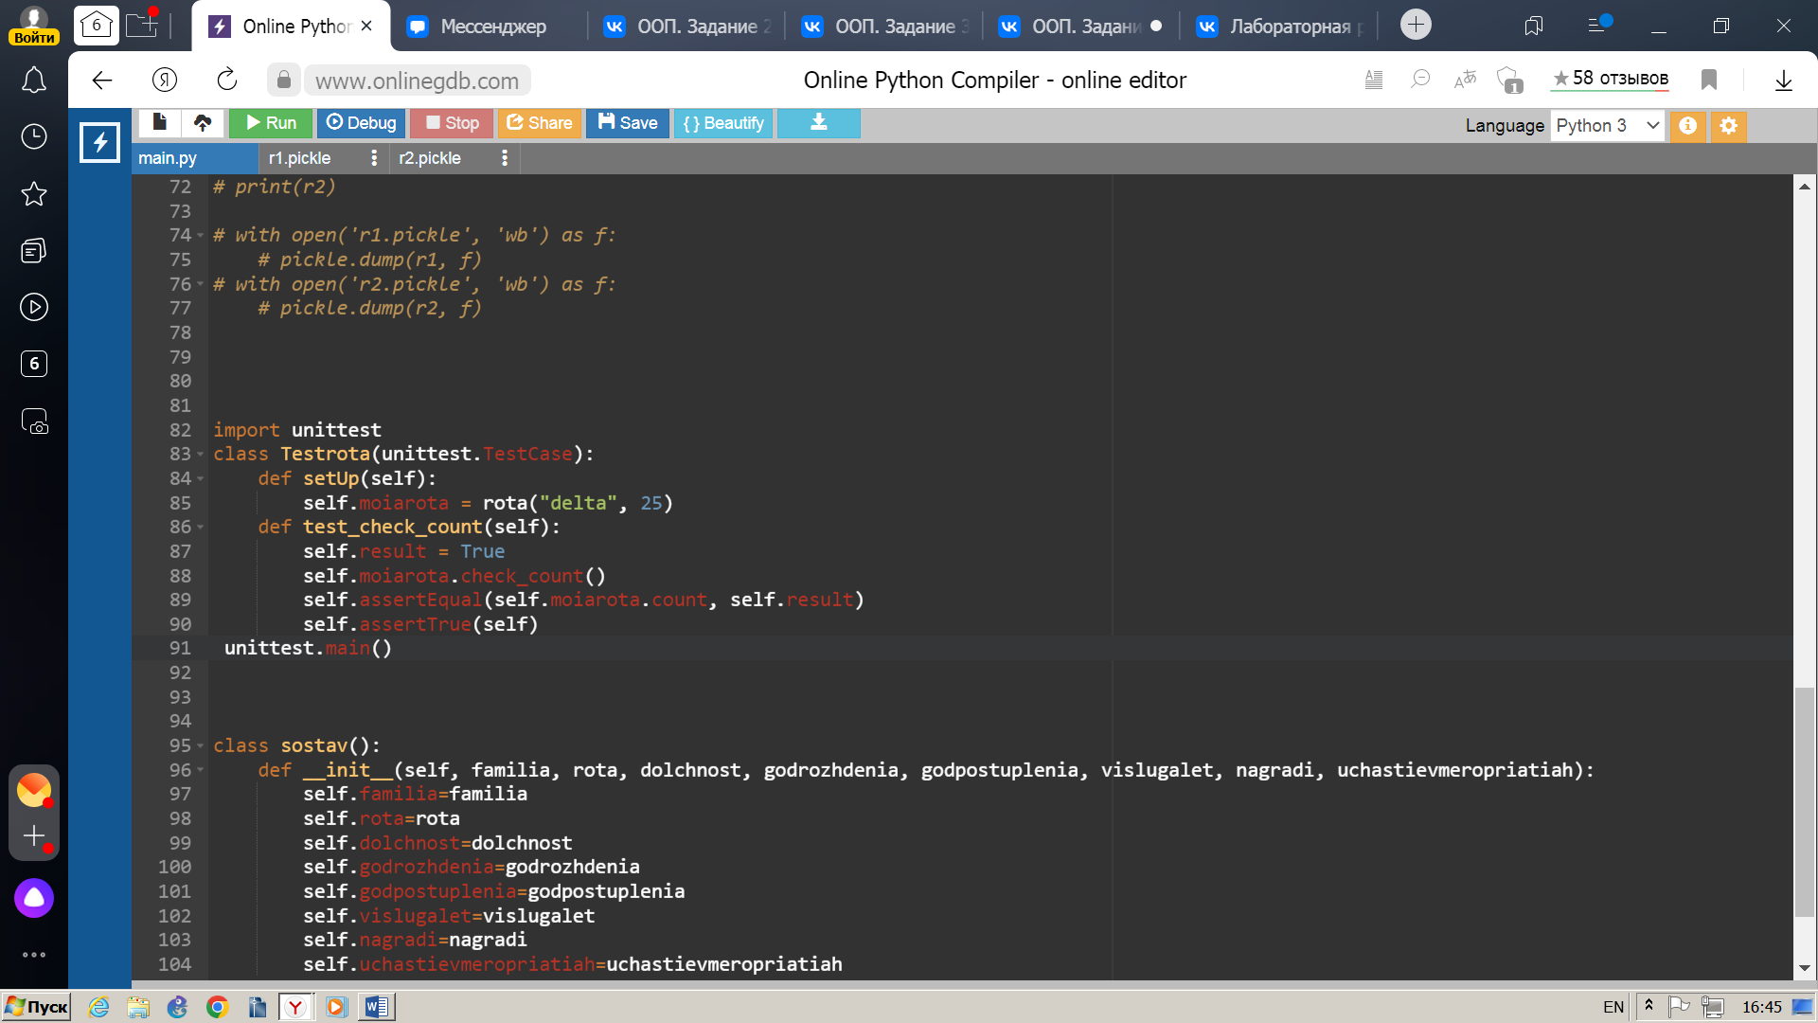

Рисунок 2 - Конструктор. Unittest

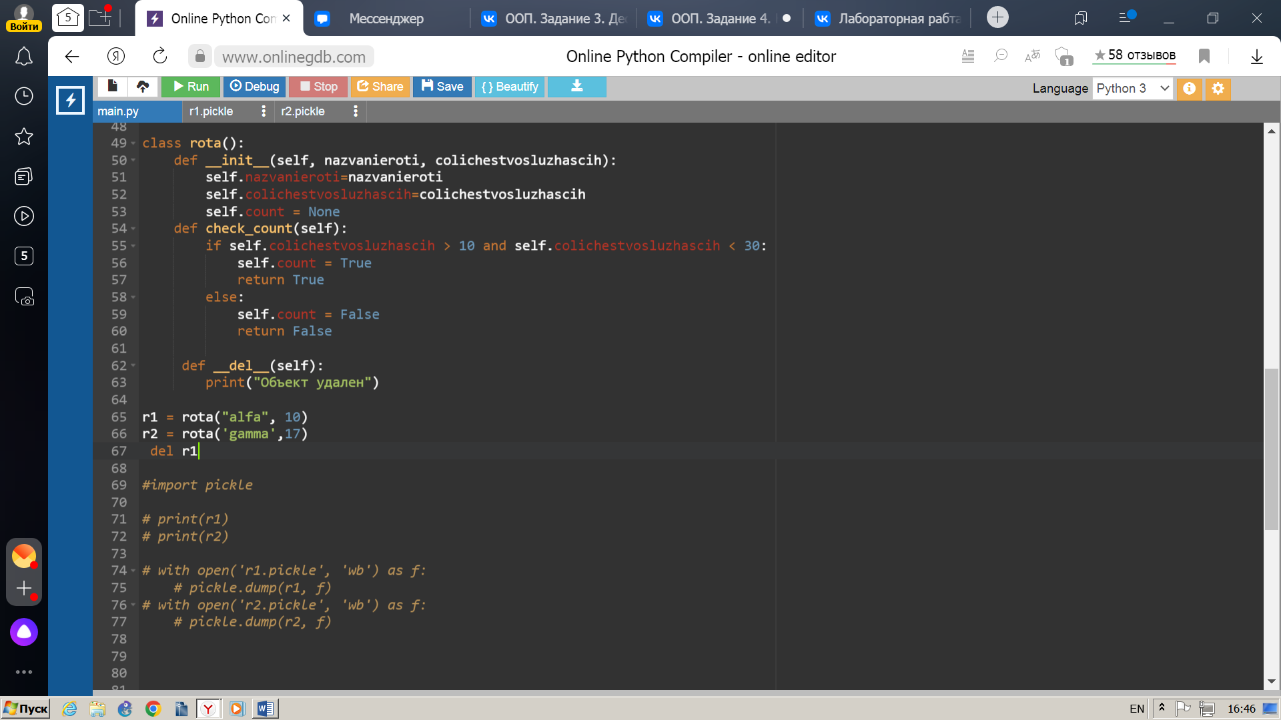

Рисунок 3 – Деструктор

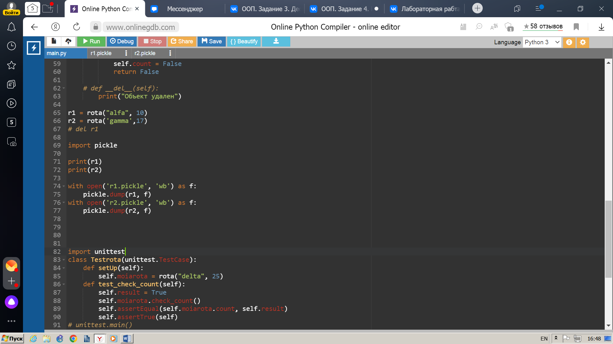  
Рисунок 4 – Сериализация

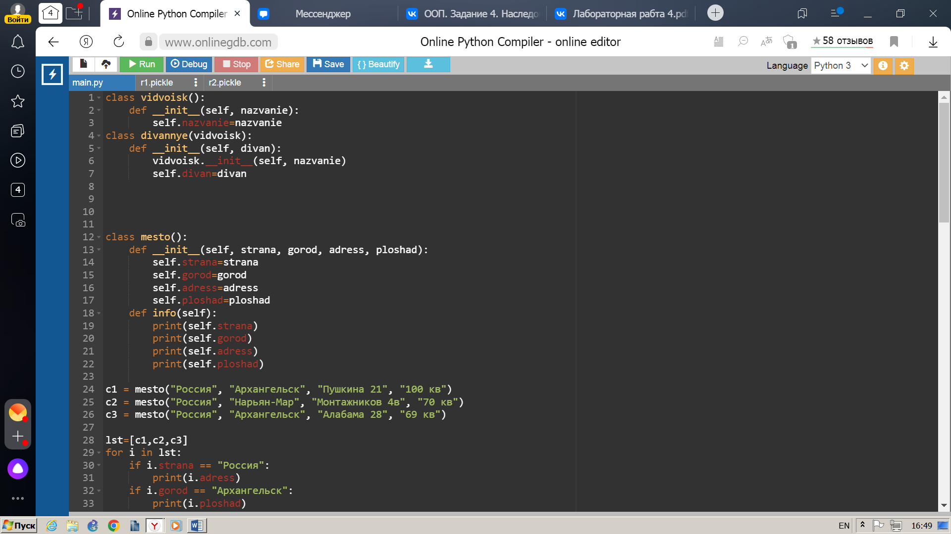

Рисунок 5 – Наследование

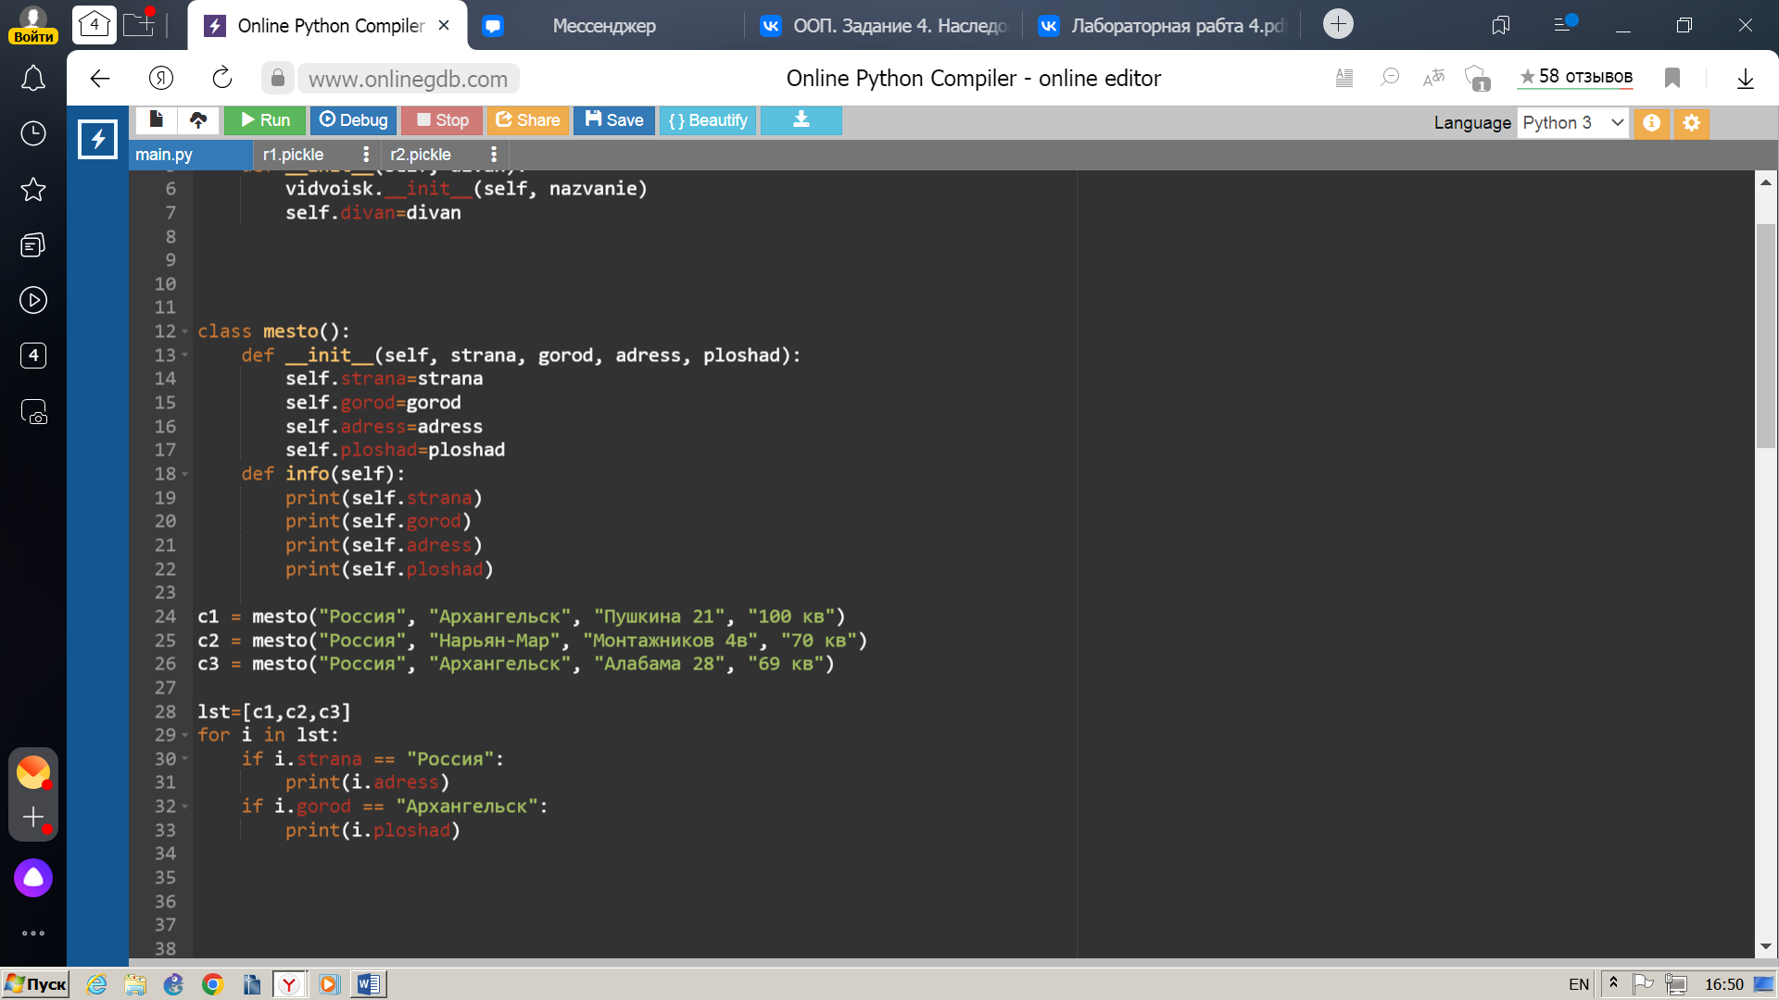

Рисунок 5 – Полиморфизм

Контрольные вопросы:  
Что такое наследование?

- Наследование в Python. Наследование позволяет объявить класс, который дублирует функциональность уже существующего класса. С помощью этой концепции вы сможете расширить возможности своего класса.

Вывод: Я научился работать с наследованными классами.